COLÉGIO: ________________________________________

PETRÓLEO
Energia, derivados e o futuro dos combustíveis
Trabalho Bimestral de Química B — 3º Bimestre de 2026
Turma: 3º EMAB
Aluno(a): ________________________________________
Professora: ______________________________________

Setembro de 2026

Introdução
O petróleo é um líquido oleoso, escuro e inflamável, formado por uma mistura complexa de hidrocarbonetos (compostos de carbono e hidrogênio). Ele se originou há milhões de anos, a partir da decomposição de restos de organismos marinhos (plâncton, algas e microrganismos) que se depositaram no fundo de mares e lagos e ficaram soterrados sob camadas de sedimentos, submetidos a alta pressão e temperatura, na ausência de oxigênio. Por isso, é classificado como combustível fóssil e é um recurso não renovável.
Chamado de "ouro negro", o petróleo é hoje a principal fonte de energia do mundo e também matéria-prima de milhares de produtos do nosso dia a dia, como plásticos, tintas, medicamentos e cosméticos. Neste trabalho, vamos estudar as reações de combustão dos seus derivados, os produtos que se obtêm dele, o funcionamento da torre de destilação fracionada, a distribuição do petróleo pelo mundo e as alternativas renováveis que podem substituí-lo no futuro.

1. As reações de combustão
A combustão é uma reação química exotérmica (que libera calor) entre um combustível e um comburente, que geralmente é o gás oxigênio (O₂) do ar. É essa reação que acontece quando queimamos gasolina no motor do carro, gás de cozinha no fogão ou querosene na turbina do avião. Nos derivados do petróleo, o combustível é sempre um hidrocarboneto. A combustão pode ser completa ou incompleta, dependendo da quantidade de oxigênio disponível.

1.1 Combustão completa
Ocorre quando há oxigênio em quantidade suficiente. Os produtos são gás carbônico (CO₂) e água (H₂O), e a liberação de energia é máxima. Exemplos com derivados do petróleo:
Metano (principal componente do gás natural):
CH₄ + 2 O₂ → CO₂ + 2 H₂O + energia
Butano (componente do GLP, o gás de cozinha):
2 C₄H₁₀ + 13 O₂ → 8 CO₂ + 10 H₂O + energia
Octano (um dos principais componentes da gasolina):
2 C₈H₁₈ + 25 O₂ → 16 CO₂ + 18 H₂O + energia

1.2 Combustão incompleta
Ocorre quando o oxigênio é insuficiente. Nesse caso, em vez de CO₂, formam-se monóxido de carbono (CO) ou até carbono sólido (C, a fuligem), e a energia liberada é menor. Exemplos com o metano:
Formando monóxido de carbono:
2 CH₄ + 3 O₂ → 2 CO + 4 H₂O
Formando fuligem (carbono):
CH₄ + O₂ → C + 2 H₂O
A combustão incompleta é perigosa: o monóxido de carbono é um gás incolor, inodoro e muito tóxico, pois se liga à hemoglobina do sangue e impede o transporte de oxigênio, podendo causar morte por asfixia. Já a fuligem polui o ar e causa doenças respiratórias. Além disso, mesmo a combustão completa lança na atmosfera grandes quantidades de CO₂, o principal gás do efeito estufa, responsável pelo aquecimento global — um dos maiores motivos para buscarmos alternativas ao petróleo.

2. Produtos derivados do petróleo
O petróleo cru, do jeito que sai do poço, não tem utilidade prática. É nas refinarias que ele é separado em frações, que dão origem aos seus derivados. Os principais são:
Derivado | Principais usos
GLP (gás liquefeito) | Gás de cozinha (botijão), usado para cozinhar alimentos.
Gasolina | Combustível de carros e motos.
Nafta | Matéria-prima da indústria petroquímica (plásticos, borrachas, tintas).
Querosene | Combustível de aviação (QAV) e iluminação.
Óleo diesel | Combustível de caminhões, ônibus, tratores, navios e geradores.
Óleos lubrificantes | Lubrificação de motores e máquinas.
Óleo combustível | Caldeiras industriais e motores de navios.
Parafina | Velas, cosméticos, impermeabilização de embalagens.
Asfalto (betume) | Pavimentação de ruas e estradas, impermeabilização.
Coque de petróleo | Combustível industrial e produção de eletrodos e aço.

Além dos combustíveis, a nafta petroquímica dá origem a uma infinidade de produtos do cotidiano: plásticos (garrafas PET, sacolas, embalagens), borrachas sintéticas (pneus), fibras têxteis (poliéster e náilon), tintas, solventes, fertilizantes, detergentes, cosméticos, chicletes e até medicamentos. Estima-se que milhares de produtos diferentes tenham o petróleo como matéria-prima.
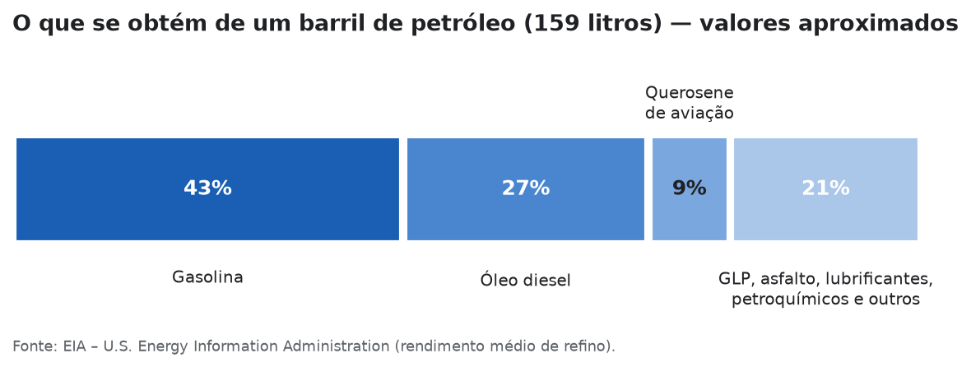
Figura 1 — Rendimento médio aproximado de um barril de petróleo após o refino.

3. Torre de destilação fracionada do petróleo
A separação dos derivados é feita nas refinarias por destilação fracionada, um método físico de separação de misturas que se baseia na diferença entre os pontos de ebulição das substâncias. Como o petróleo é uma mistura de muitos hidrocarbonetos, cada fração ferve (e condensa) em uma faixa de temperatura diferente: quanto menor a molécula, menor o ponto de ebulição.
O processo funciona assim:
- O petróleo cru é aquecido em um forno a cerca de 400 °C, transformando-se quase todo em vapor;
- Os vapores entram na base da torre (coluna) de destilação, que é mais quente embaixo e mais fria em cima;
- Ao subir, os vapores vão esfriando e cada fração condensa (volta ao estado líquido) na altura da torre em que a temperatura fica abaixo do seu ponto de ebulição, sendo recolhida em pratos (bandejas);
- As moléculas menores (gases, gasolina) chegam ao topo; as maiores (óleos pesados) condensam embaixo;
- O que não evapora (resíduo) sai pelo fundo da torre e origina asfalto, parafina e piche. Parte das frações pesadas ainda passa pelo craqueamento, processo que "quebra" moléculas grandes em menores para produzir mais gasolina, que é o derivado mais consumido.
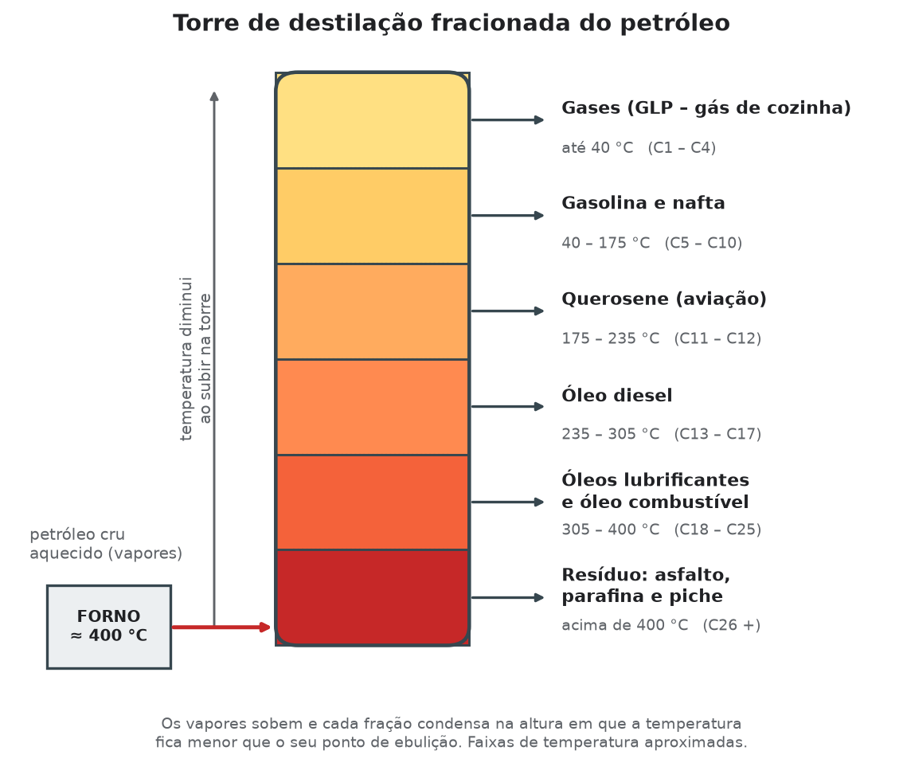
Figura 2 — Esquema da torre de destilação fracionada e suas frações.

4. Distribuição do petróleo pelo mundo
O petróleo não está distribuído de forma igual pelo planeta: ele se concentra em bacias sedimentares, regiões onde houve acúmulo de matéria orgânica ao longo de milhões de anos. Existem hoje cerca de 1,77 trilhão de barris de reservas provadas no mundo, e o Oriente Médio concentra quase metade delas — por isso a região tem enorme importância (e sofre tantos conflitos) geopolítica.
A Venezuela possui a maior reserva provada do mundo (303,8 bilhões de barris, na Faixa do Orinoco), seguida por Arábia Saudita (297,5 bilhões, onde fica Ghawar, o maior campo terrestre do planeta) e Canadá (168,1 bilhões, principalmente em areias betuminosas). Ter reserva, porém, não é o mesmo que produzir: a Venezuela, por exemplo, produz pouco por causa da crise econômica e da falta de investimento, enquanto os Estados Unidos, com reservas bem menores, são os maiores produtores mundiais graças à tecnologia de extração do óleo de xisto (shale oil).
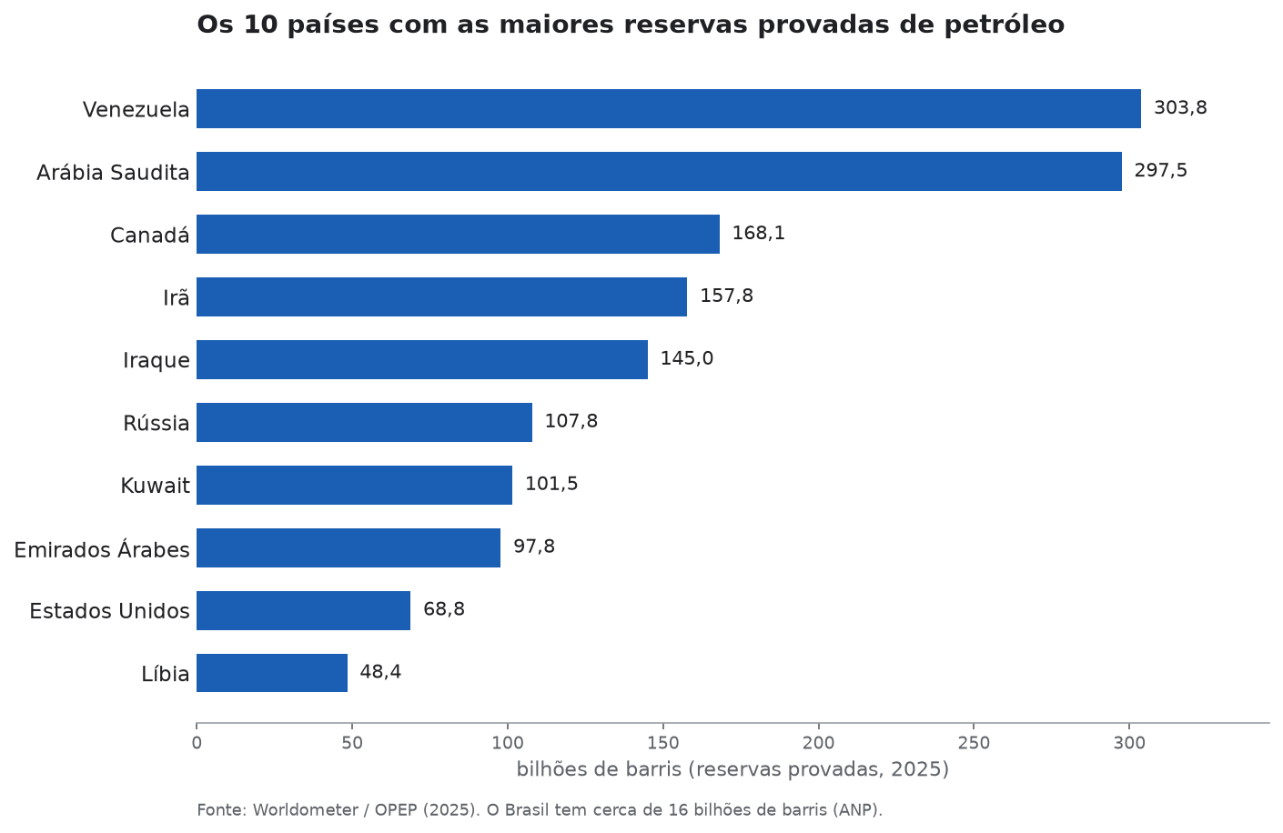
Figura 3 — Os dez países com as maiores reservas provadas de petróleo (2025).
Entre os maiores produtores estão os Estados Unidos (cerca de 13 milhões de barris por dia), a Arábia Saudita (cerca de 11 milhões) e a Rússia (cerca de 10,5 milhões). Treze países exportadores formam a OPEP (Organização dos Países Exportadores de Petróleo), criada em 1960, que combina cotas de produção para influenciar o preço mundial do barril.
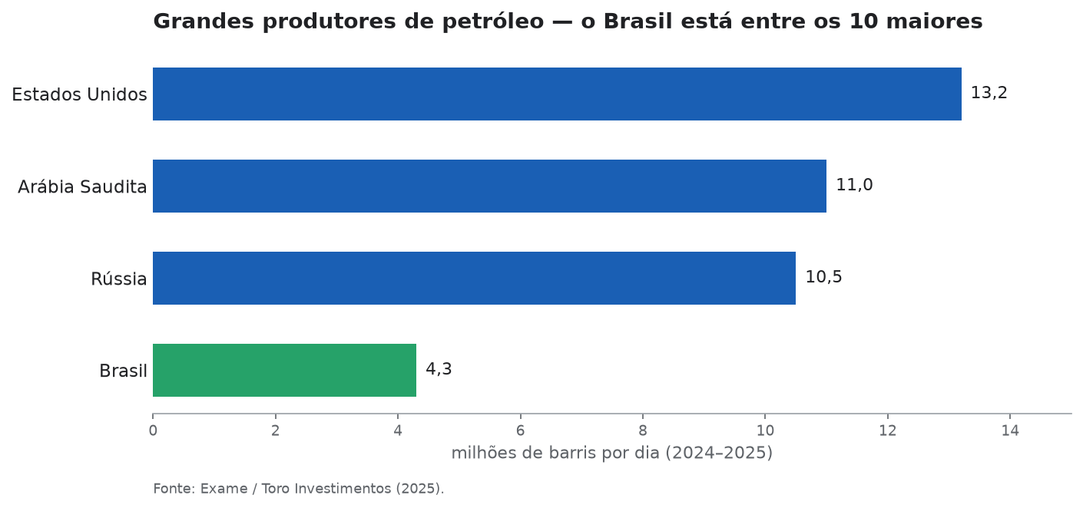
Figura 4 — Grandes produtores mundiais de petróleo (milhões de barris/dia).

E o Brasil?
O Brasil é o maior produtor de petróleo da América do Sul e está entre os dez maiores do mundo, com cerca de 4,3 milhões de barris por dia e reservas de aproximadamente 16 bilhões de barris. A grande virada brasileira foi a descoberta do pré-sal (2006), uma camada de reservatórios situada em águas ultraprofundas das bacias de Santos e Campos, a até 7 mil metros abaixo da superfície do mar — abaixo de uma espessa camada de sal. Campos como Tupi e Búzios fizeram a Petrobras se tornar referência mundial em extração em águas profundas, e hoje o pré-sal responde pela maior parte da produção nacional.

5. Alternativas renováveis para substituir os combustíveis fósseis
Como o petróleo é finito e sua queima agrava o efeito estufa, o mundo busca fontes de energia renováveis — aquelas que se regeneram naturalmente e emitem muito menos gases poluentes. As principais alternativas são:
- Etanol: biocombustível produzido no Brasil a partir da cana-de-açúcar (fermentação da sacarose). Substitui a gasolina nos carros flex. O CO₂ liberado na sua queima é reabsorvido pela cana ao crescer, fechando um ciclo;
- Biodiesel: produzido de óleos vegetais (soja, mamona, palma) e gordura animal; é misturado obrigatoriamente ao diesel vendido no Brasil, reduzindo as emissões dos caminhões e ônibus;
- Biogás e biometano: gerados pela decomposição de restos orgânicos (lixo, esgoto, resíduos agrícolas); podem substituir o gás natural em indústrias, casas e veículos;
- Energia solar e eólica: geram eletricidade limpa a partir do sol e dos ventos e alimentam os veículos elétricos, que não usam derivados de petróleo e não emitem poluentes ao rodar;
- Energia hidrelétrica: aproveita a força da água dos rios; é a principal fonte de eletricidade do Brasil;
- Hidrogênio verde: produzido pela eletrólise da água usando energia renovável; quando usado em células de combustível, libera apenas vapor de água. É apontado como o combustível do futuro para indústrias, navios e aviões;
- Combustível sustentável de aviação (SAF): querosene renovável feito de óleos usados e biomassa, que já começa a substituir o querosene fóssil nos aviões.
O Brasil está em posição de destaque nessa transição: quase metade da energia consumida no país já vem de fontes renováveis (a média mundial é de apenas cerca de 15%), graças ao etanol, às hidrelétricas e ao crescimento das usinas solares e eólicas no Nordeste. O desafio é que os combustíveis fósseis ainda são mais baratos em muitos setores, e a substituição total do petróleo — que também é matéria-prima de plásticos e remédios — deve ser gradual.

6. Curiosidades sobre o petróleo
- A palavra vem do latim petra (pedra) + oleum (óleo): petróleo significa "óleo de pedra";
- Ele é usado há milhares de anos: os babilônios usavam betume para assentar tijolos e impermeabilizar barcos, e os egípcios o utilizavam no embalsamamento de múmias;
- O primeiro poço comercial do mundo foi perfurado por Edwin Drake em 1859, na Pensilvânia (EUA), com apenas 21 metros de profundidade — no pré-sal brasileiro, os poços ultrapassam 7.000 metros;
- Um barril de petróleo equivale a 159 litros (42 galões). A medida vem dos barris de madeira usados no século XIX para transportar o óleo;
- De um único barril saem cerca de 68 litros de gasolina e 43 litros de diesel, além de dezenas de outros produtos;
- Chiclete, batom, aspirina, pneu, tinta, garrafa PET e roupa de poliéster: todos têm derivados de petróleo na composição;
- A Venezuela tem a maior reserva do mundo, mas produz menos que o Brasil: reserva não é sinônimo de produção;
- O campo de Ghawar, na Arábia Saudita, é o maior campo terrestre do mundo e produz há mais de 70 anos;
- No pré-sal, o petróleo fica abaixo de uma camada de sal que pode ter mais de 2.000 metros de espessura, sob águas com mais de 2.000 metros de profundidade — extrair dali é considerado um dos maiores feitos da engenharia brasileira.

Conclusão
O petróleo transformou o mundo moderno: move veículos, gera energia e é matéria-prima de milhares de produtos. Vimos que a química explica seu aproveitamento — das reações de combustão, que liberam a energia dos hidrocarbonetos, à destilação fracionada, que separa as frações pelos pontos de ebulição. Mas também vimos seus problemas: é um recurso não renovável, mal distribuído pelo planeta (o que gera disputas geopolíticas) e sua queima agrava o efeito estufa. Por isso, as alternativas renováveis, como o etanol, o biodiesel, a energia solar e eólica e o hidrogênio verde, são fundamentais para o futuro — e o Brasil, que ao mesmo tempo é potência do pré-sal e referência em energia limpa, tem papel central nessa transição.

Bibliografia (sites pesquisados)
- WORLDOMETER. Estatísticas mundiais de petróleo. Disponível em: https://www.worldometers.info/pt/petroleo/. Acesso em: set. 2026;
- FORBES PORTUGAL. Os 20 países com as maiores reservas de petróleo. Disponível em: https://www.forbespt.com/os-20-paises-com-as-maiores-reservas-de-petroleo/. Acesso em: set. 2026;
- EXAME. Do Irã ao Brasil: os 10 países que mais produzem (e exportam) petróleo no mundo. Disponível em: https://exame.com/mundo/do-ira-ao-brasil-os-10-paises-que-mais-produzem-e-exportam-petroleo-no-mundo/. Acesso em: set. 2026;
- CORREIO BRAZILIENSE. Os países que têm as maiores reservas de petróleo da Terra. Disponível em: https://www.correiobraziliense.com.br/mundo/2025/08/7235001-os-paises-que-tem-as-maiores-reservas-de-petroleo-da-terra.html. Acesso em: set. 2026;
- TORO INVESTIMENTOS. Quais são os maiores produtores de petróleo do mundo hoje? Disponível em: https://blog.toroinvestimentos.com.br/trading/maiores-produtores-de-petroleo-do-mundo/. Acesso em: set. 2026;
- BRASIL ESCOLA. Petróleo (seção de Química). Disponível em: https://brasilescola.uol.com.br/quimica/petroleo.htm. Acesso em: set. 2026;
- MUNDO EDUCAÇÃO. Petróleo e reações de combustão (seção de Química). Disponível em: https://mundoeducacao.uol.com.br/quimica/. Acesso em: set. 2026;
- PETROBRAS. Pré-sal (site institucional). Disponível em: https://petrobras.com.br/. Acesso em: set. 2026;
- ANP — Agência Nacional do Petróleo, Gás Natural e Biocombustíveis. Disponível em: https://www.gov.br/anp/pt-br. Acesso em: set. 2026;
- EIA — U.S. Energy Information Administration. Oil and petroleum products explained. Disponível em: https://www.eia.gov/. Acesso em: set. 2026.

